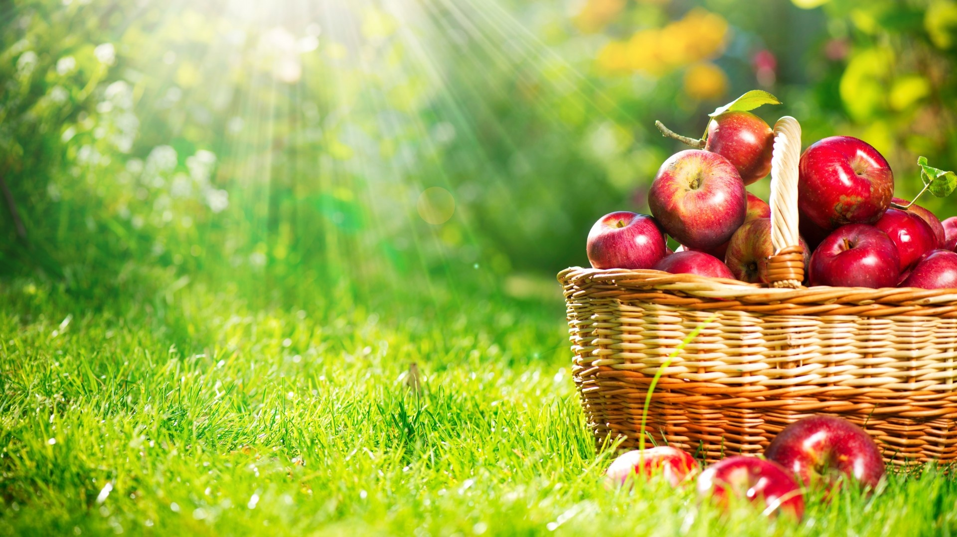

**Rodinné centrum Ferda a Základní škola Svitávka**

zvou

**na 4. ročník**

**JABLKOBRANÍ**

V pátek 19. 10. 2018 v 16.00 hod v budově ZŠ Svitávka

**Můžete se těšit na:**

* Podzimní kavárnu (možnost neformálního setkání učitelů, rodičů, žáků a předškoláků)
* Prohlídku školy a komentář pana ředitele ke stavebním úpravám
* Tvořivé dílny (oblíbená jablka v županu, potisk sportovního vaku, zdobení vějíře, světelný řetěz, povoskovaný ubrousek na svačinu a ježek – vše za symbolický poplatek)
* Výstavu skřítků Podzimníčků v parčíku u školy
* Opět soutěž o nejchutnější moučník z jablek (soutěžní moučníky přineste do jídelny v 15.45 hod)

**Prosíme maminky, babičky a všechny, co rádi pečou, aby přinesli moučník do Podzimní kavárny na občerstvení.**

Těšíme se na vás